Bemowo Streetball Challenge 2013
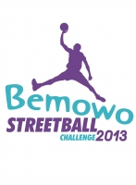Zapraszamy wszystkich chętnych do udziału w turnieju koszykówki ulicznej "Bemowo Streetball Challenge 2013", który odbędzie się w dniu 8 czerwca 2013 r. na terenie Szkoły Podstawowej Nr 321, ul. Szadkowskiego 3. Przewidziano dwie kategorie wiekowe: do lat 17-stu oraz OPEN. Drużyny grają w składach 3 + 1 rezerwowy. Zgłoszenia należy kierować drogą e-mail na adres: p.wachnik@bemowo.waw.pl. W zgłoszeniu należy wskazać: nazwę drużyny, kategorię (decyduje rok urodzenia), kapitana drużyny wraz z numerem telefonu, imię i nazwisko zawodników, rok urodzenia zawodników. Start turnieju: 11.00. Zgłoszenie drużyny jest równoznaczne z brakiem przeciwskazań zdrowotnych do udziału w "Bemowo Streetball Challenge 2013". Więcej informacji pod numerem tel.:(0-22) 53 37 818. Zapraszamy!!!

